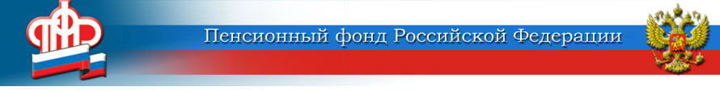Отделение Пенсионного фонда Российской Федерации
по Курской области
____________________________________________________________________
305000 г. Курск, телефон: (4712) 51–20–05 доб. 1201
ул. К.Зеленко, 5. e-mail: infosmi@056.pfr.gov.ru

В Курской области более 42 тысяч человек уже выбрали электронный формат ведения трудовой книжки. Разъясняем, как получить сведения из ЭТК
Среди преимуществ формирования сведений о трудовой деятельности в электронном виде также необходимо отметить: минимизацию ошибочных, неточных и недостоверных сведений о трудовой деятельности; дополнительные возможности дистанционного трудоустройства; дистанционное оформление пенсий по данным лицевого счета без дополнительного документального подтверждения; использование данных электронной трудовой книжки для получения государственных услуг; снижение издержек работодателей на приобретение, ведение и хранение бумажных трудовых книжек и т.д.
Электронная трудовая книжка сохраняет практически весь перечень сведений, которые учитываются в бумажной трудовой книжке: место работы, периоды работы, должность (специальность, профессия), квалификация (разряд, класс, категория, уровень квалификации), даты приема, увольнения, перевода на другую работу, основания прекращения трудового договора.

Получить сведения электронной книжки можно дистанционно на сайте Пенсионного фонда России (www.pfr.gov.ru). Для этого необходимо:
- Зайти в Личный кабинет гражданина.
2. В разделе «Электронная трудовая книжка» нажать кнопку «Заказать справку (выписку о трудовой деятельности)».
3. В разделе «Сведения о трудовой деятельности, предоставляемые из информационных ресурсов ПФР», нажать кнопку «Запросить».
4. Получите сформированную выписку о вашей трудовой деятельности.

Есть ещё один способ. В электронных сервисах на сайте Пенсионного фонда России (www.pfr.gov.ru) в разделе «Электронная трудовая книжка» можно нажать на активную надпись «Проверить историю своей трудовой деятельности», и далее вы попадете на портал «Госуслуги». После прохождения авторизации можете запросить сведения о трудовой деятельности.
Сведения о трудовой деятельности (форма СТД-ПФР), формируемые как через сайт ПФР, так и через портал «Госуслуги», можно направить на указанный вами адрес электронной почты.
Обращаем внимание, что форма СТД-ПФР теперь содержит сведения о периодах работы гражданина до 31 декабря 2019 года включительно, учтенных на его индивидуальном лицевом счете в ПФР.
При необходимости сведения из электронной трудовой книжки можно получить в виде бумажной выписки у последнего работодателя, в клиентской службе ПФР (по предварительной записи) или МФЦ.
Услуга предоставляется экстерриториально, без привязки к месту жительства или работы.

